Бріфінги Сталевий матч
Кількість вправ: 6
Загальна кількість залікових пострілів 104

Вправа №1
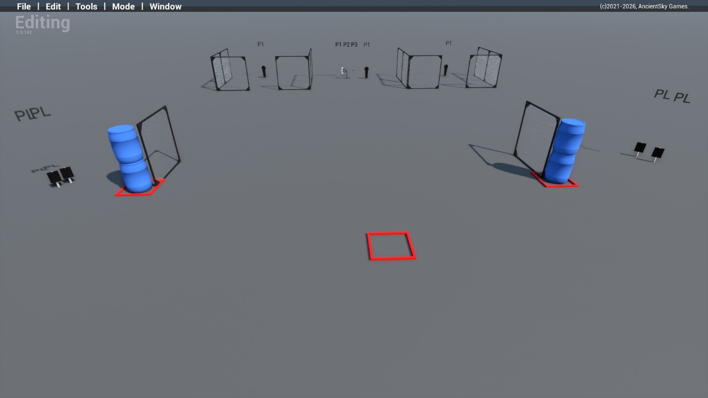
тип вправи: коротка
кількість залікових пострілів : 10
відстань до 20м
3мініпоппера один з котрих активує рухому мішень, 7тарілок
Положення зброї : зарядженно(1 положення)
Стартове положення: стрілець стоїть будь де в межах штрафних ліній як продемонстровано
Умови виконання вправи: за сигналом таймеру уразити всі мішені не виходячи за межі штрафних ліній
Кути безпеки горизонтальні 90/90 , вертикальний не вище захистних валів

Вправа№2
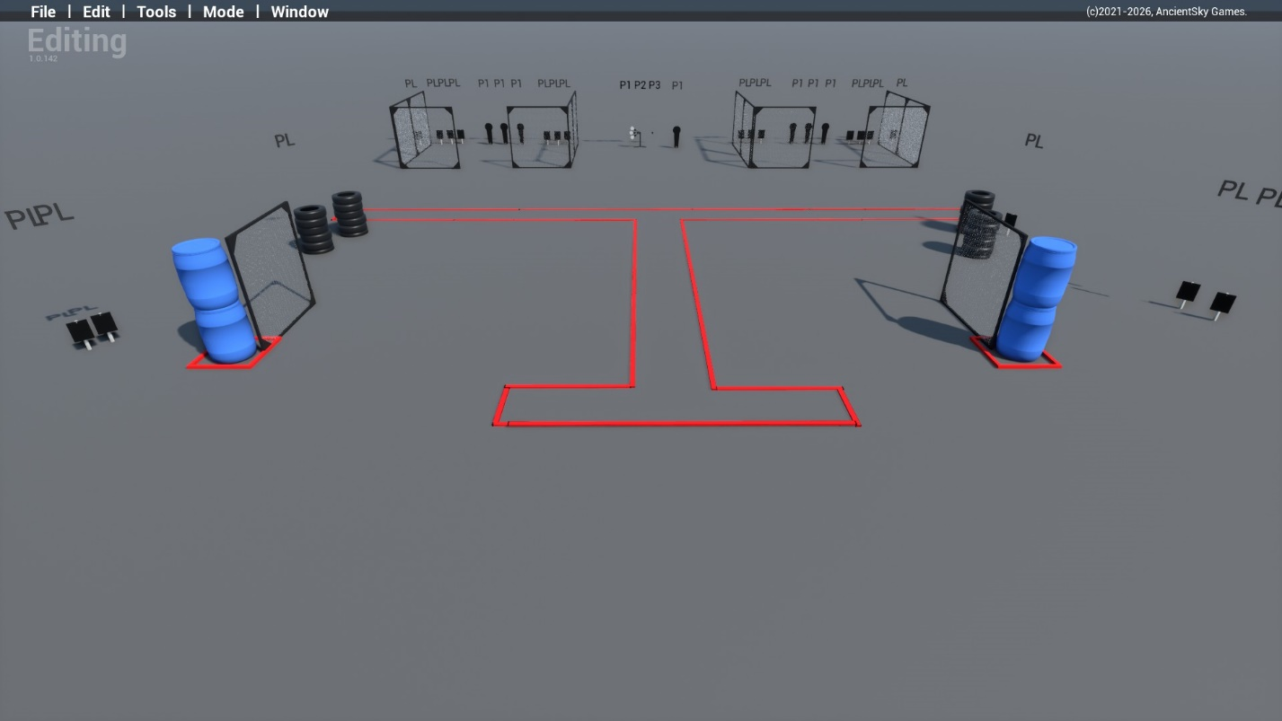
тип вправи: довга
кількість залікових пострілів : 30
7 мініпопперів один з котрих активує рухому мішень , та 23 тарілки
Відстань до 20м
Положення зброї : зарядженно (1 положення)
Стартове положення: : стрілець стоїть будь де в межах штрафних ліній як продемонстровано
Умови виконання вправи: за сигналом таймеру уразити всі мішені не виходячи за межі штрафних ліній
Кути безпеки горизонтальні 90/90 вертикальний не вище захистних валів

Вправа №3
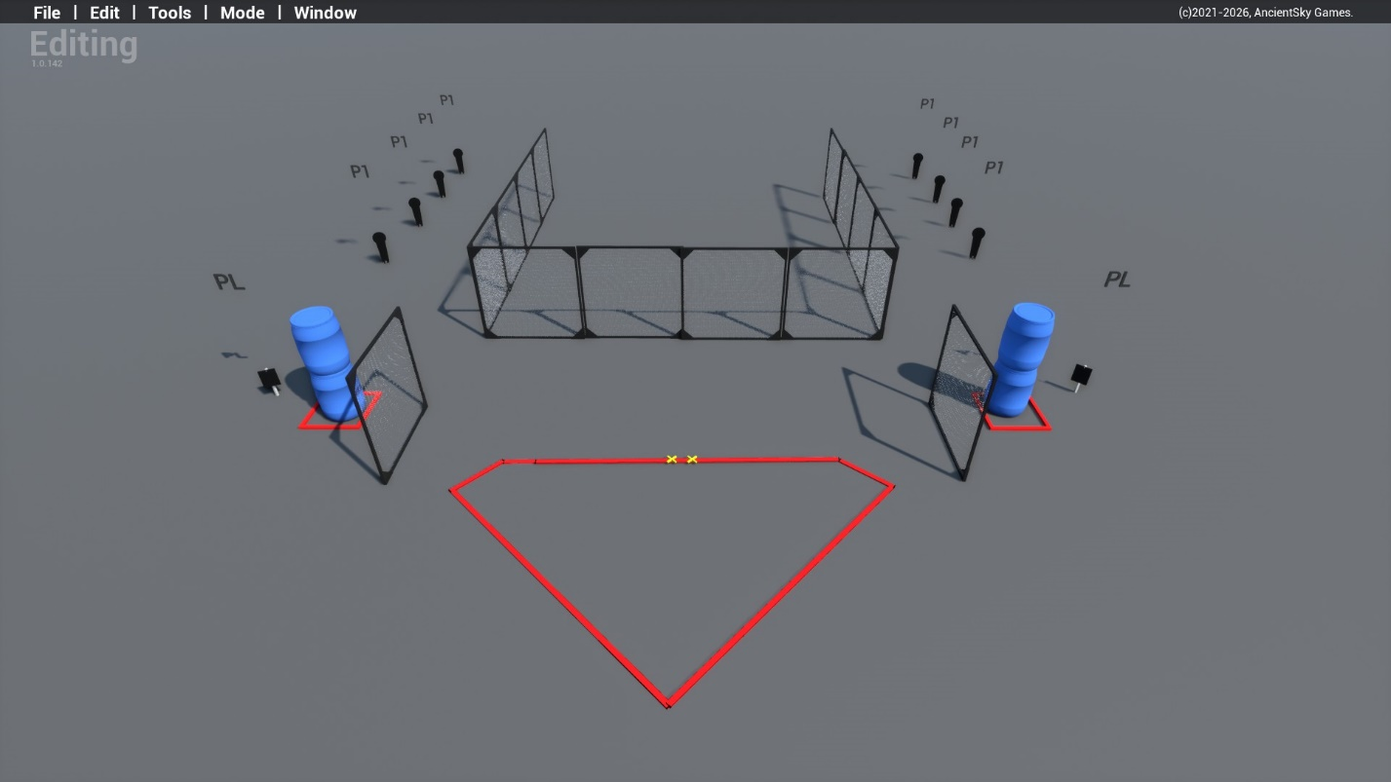

тип вправи: коротка
кількість залікових пострілів : 10
8 мініпопперів 2 тарілки
Відстань до 10м
Положення зброї : магазин приєднано патронник пустий зарядженно (2 положення)
Стартове положення: : стрілець стоїть розслаблено торкаючись носками міток як продемонстровано
Умови виконання вправи: за сигналом таймеру уразити всі мішені не виходячи за межі штрафних ліній.

Кути безпеки горизонтальні 90/90 вертикальний не вище захистних валів

Вправа №4
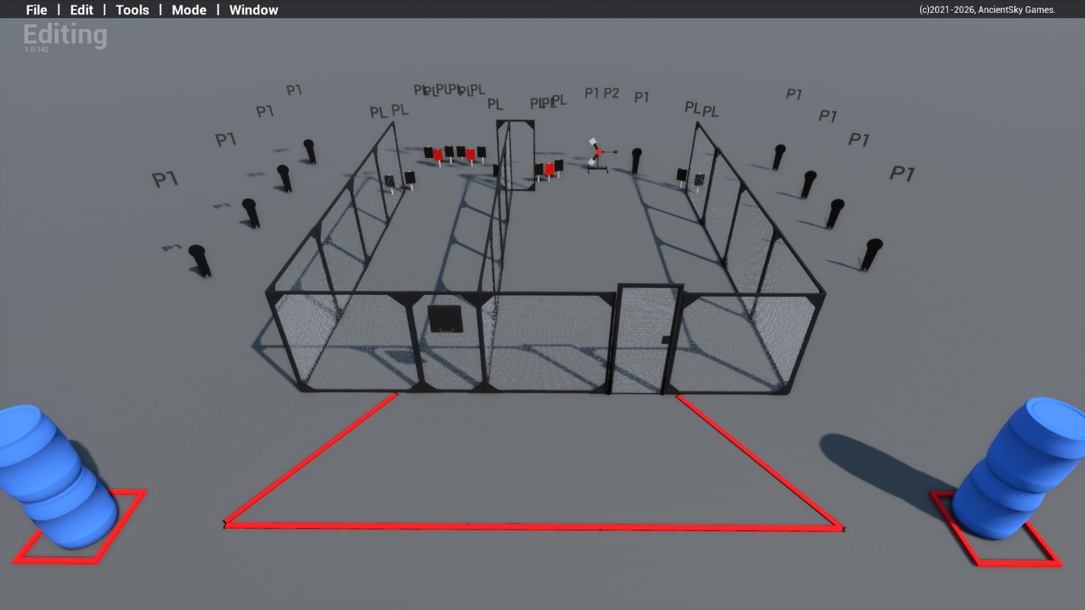

тип вправи: середня
кількість залікових пострілів : 21
8 мініпопперів один з котрих активує рухому мішень, 13 тарілок, декілька штрафних мішеней, є зачинені двері та порт який треба відчиняти
Відстань до 15м
Положення зброї : зарядженно(1 положення)
Стартове положення: стрілець стоїть будь де в межах штрафних ліній
Умови виконання вправи: за сигналом таймеру уразити всі мішені не виходячи за межі штрафних ліній
Кути безпеки горизонтальні 90/90 вертикальний не вище захистних валів

Вправа №5

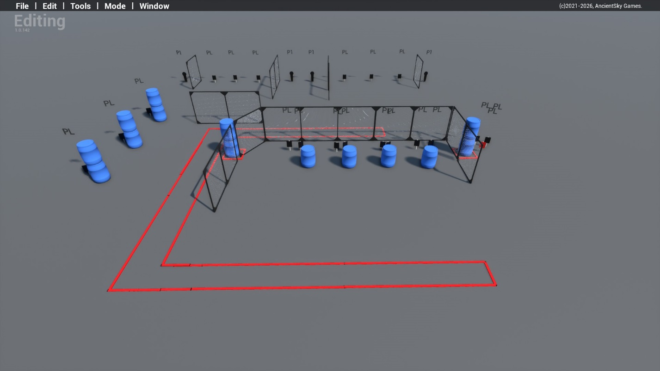

тип вправи: середня
кількість залікових пострілів : 23
4 мініпоппера 19 тарілок,
Відстань до 15м
Положення зброї : зарядженно (1 положення)
Стартове положення: стрілець стоїть будь де в межах штрафних ліній
Умови виконання вправи: за сигналом таймеру уразити всі мішені не виходячи за межи штрафних ліній
Кути безпеки горизонтальні 90/90 вертикальний не вище захистних валів

Вправа №6
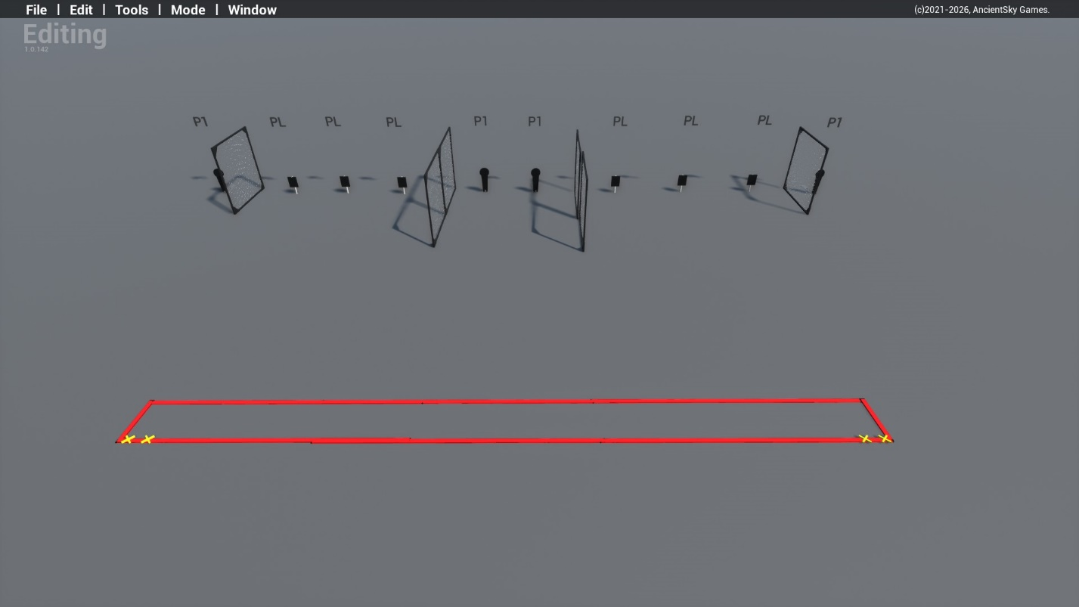
тип вправи: коротка
кількість залікових пострілів : 10
4 мініпоппери , 6 тарілок
Відстань до 10м
Положення зброї : заряджено, (1 положення)
Стартове положення: стрілець стоїть торкаючись пятами міток зліва
або з права як продемонстровано
Умови виконання вправи: за сигналом таймеру уразити всі мішені не виходячи за межи штрафних ліній.
Кути безпеки горизонтальні 90/90 вертикальний не вище захистних валів

